Prefeitura Municipal de Ponte Nova
SECRETARIA DE EDUCAÇÃO
Estado de Minas Gerais

TEMA DA SEMANA:

OUTUBRO MÊS DAS CRIANÇAS:
HISTÓRIA E RECONTO

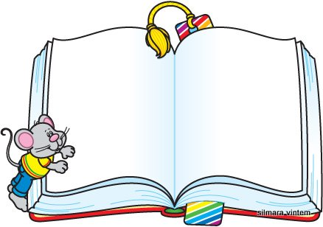
ERA UMA VEZ...

ACESSO A IMAGEM EM: https://romanticopornatureza.wordpress.com/2013/04/21/livro-aberto/

Prefeitura Municipal de Ponte Nova
SECRETARIA DE EDUCAÇÃO
Estado de Minas Gerais

PORTUGUÊS E MATEMÁTICA – 2º PERÍODO
TEMA: HISTÓRIA E RECONTO

- ESCREVA O SEU PRIMEIRO NOME NO ESPAÇO ABAIXO:

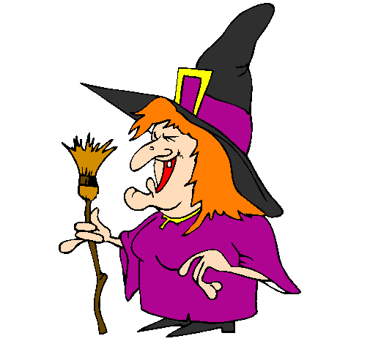
- PEÇA UM ADULTO PARA LER A HISTÓRINHA PARA VOdis
DISPARATE SIGNIFICA: ALGO ABSURDA OU FORA DA REALIDADE

EM VOZ ALTA, RESPONDA AS QUESTÕES:

- RECONTE A HISTÓRIA PARA A SUA FAMÍLIA.
- CRIE UM OUTRO TÍTULO PARA ESSA HISTÓRIA.
- O QUE VOCÊ MAIS GOSTOU NESSA HISTÓRIA?
- QUAL É O NOME DO AUTOR?

- LEIA PARA A CRIANÇA:
AS BRUXAS QUE APARECEM NAS HISTÓRIAS INFANTIS SÃO SERES INANIMADOS, OU SEJA, SÃO SERES QUE NÃO EXISTEM NA VIDA REAL. GERALMENTE, ELAS POSSUEM ALGUMAS CARACTERÍSTICAS

DESENHE NO ESPAÇO ABAIXO UMA BRUXINHA, USANDO A SUA IMAGINAÇÃO.

- AJUDE A BRUXINHA: ESCREVA OS NÚMEROS QUE VEM ANTES E O DEPOIS:
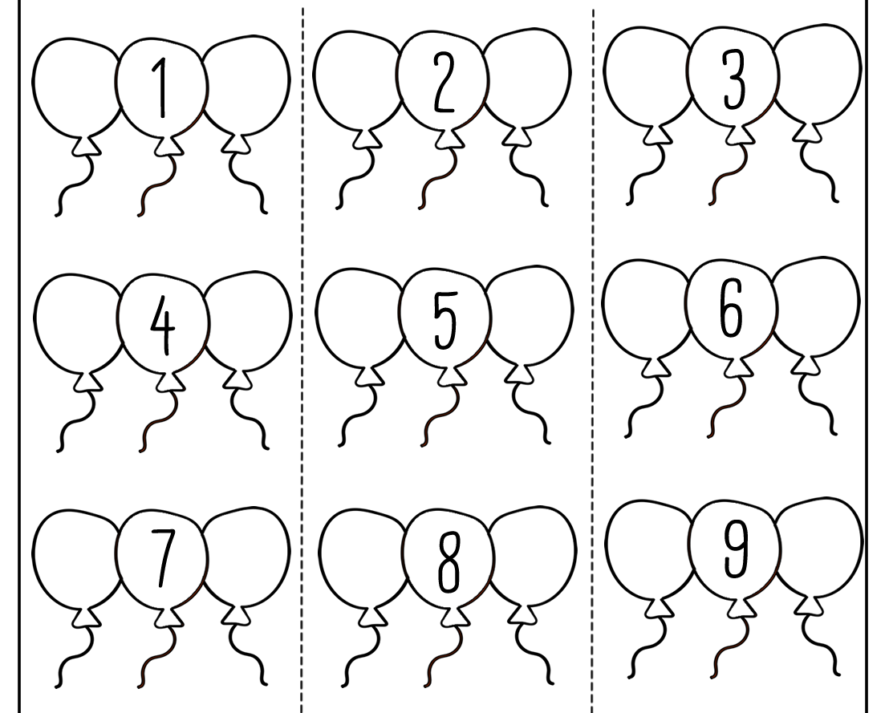

- VOCE CONHECE A LETRA X? CIRCULE-A NA PALAVRA BRUXA E EXCREVA NO ESPAÇO AO LADO:

B R U X A

DIVIRTA-SE!! SE CUIDE. VOCÊ É MUITO ESPECIAL !!!

